**ภาคผนวก ค**

**คู่มือการใช้งานโปรแกรม**

**คู่มือการใช้งานโปรแกรม**

**ผู้ดูแลระบบ Admin**

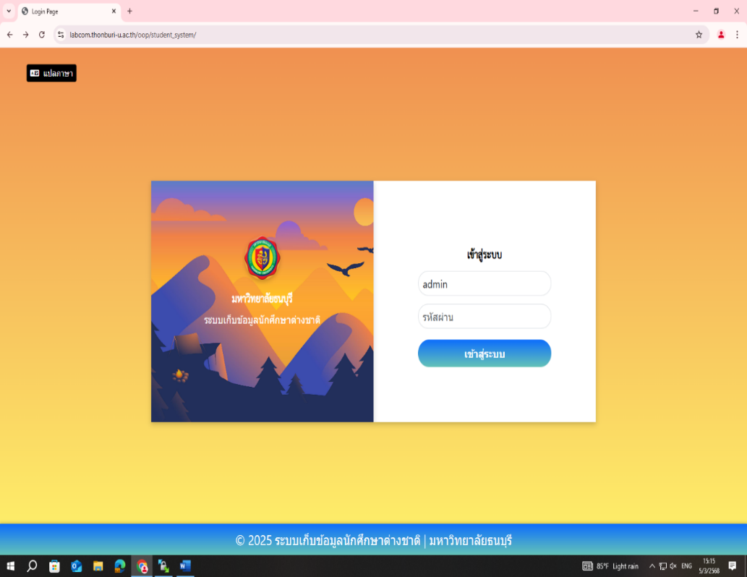

ช่องสำหรับกรอกชื่อผู้ใช้

ช่องสำหรับกรอกรหัสผ่าน

ปุ่มเข้าสู่ระบบ

**ภาพที่ ค.1** หน้า Login ของผู้ดูแล

จากภาพที่ ค.1 เป็นหน้าจอแรกของเว็บไซต์ เมื่อเข้าสู่เว็บไซต์จะปรากฎหน้า Login ในส่วนของ Admin ให้ผู้ใช้งานกรอกชื่อผู้ใช้คือ 123456789 และ รหัสผ่านคือ 1234 เพื่อทำการเข้าสู่ระบบ

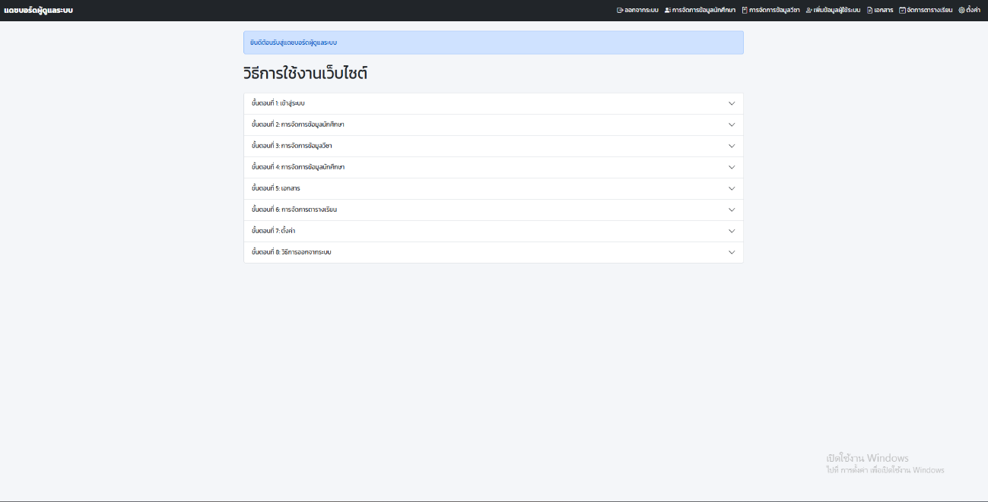

ปุ่มออกจากระบบ

ปุ่มการจัดการข้อมูลนักศึกษา

ปุ่มจัดการวีซ่า

ปุ่มเพิ่มข้อมูลผู้ใช้

ปุ่มเอกสาร

ปุ่มจัดการตารางเรียน

ปุ่มตั้งค่า

**ภาพที่ ค.2** หน้าแดชบอร์ดของผู้ดูแล

จากภาพที่ ค.2 หลังจากผู้ใช้งาน Login เข้ามาแล้วจะปรากฎหน้าแดชบอร์ดขึ้นมาในส่วนด้านบนจะมีปุ่ม Logout และสามารถคลิกเลือกไปยังหน้าอื่นๆได้

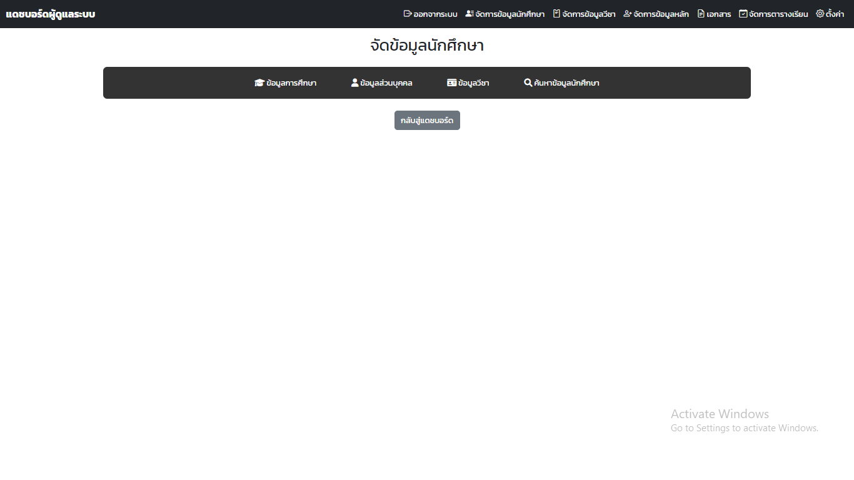

ปุ่มข้อมูลการศึกษา

ปุ่มข้อมูลส่วนบุคคล

ปุ่มข้อมูลวีซ่า

ปุ่มค้นหาข้อมูลนักศึกษา

**ภาพที่ ค.3** หน้าการจัดการข้อมูลนักศึกษา

จากภาพที่ ค.3 หลังจากคลิกที่หน้าการจัดการข้อมูลนักศึกษาจะปรากฎหน้าจัดข้อมูลนักศึกษา

และมีเมนูข้อมูลการศึกษา ข้อมูลส่วนบุคคล ข้อมูลวีซ่าและค้นหาข้อมูลนักศึกษา สามารถเลือกได้

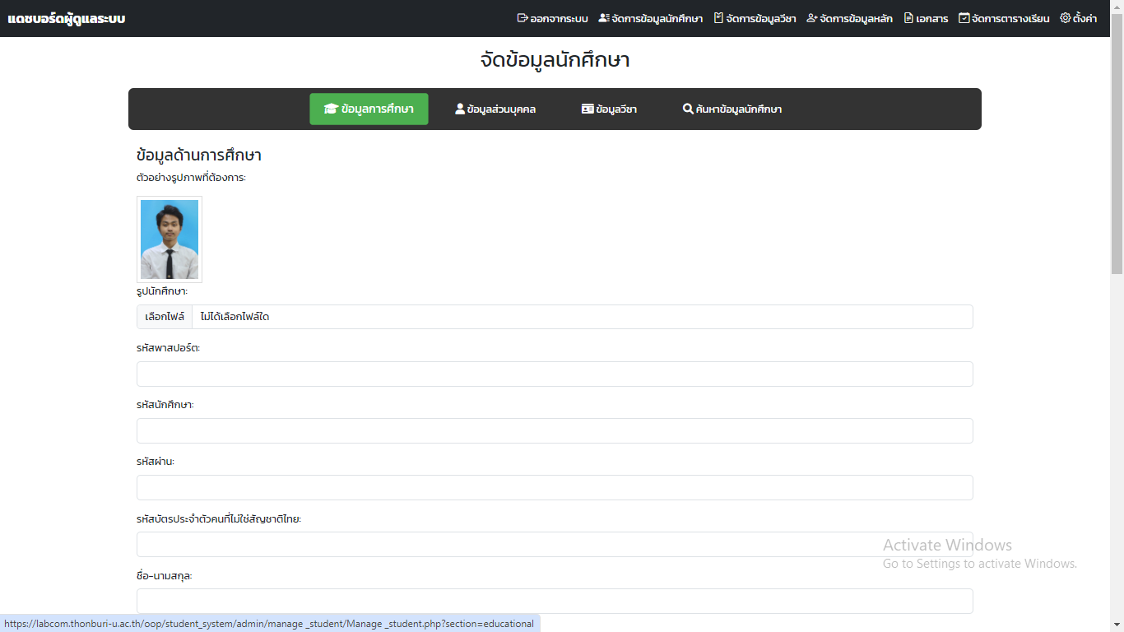

เลือกไฟล์รูปโปรไฟล์

ช่องกรอกข้อมูล

**ภาพที่ ค.4** หน้าข้อมูลการศึกษา

จากภาพที่ ค.4 หลังจากกดปุ่มข้อมูลการศึกษา จะปรากฎหน้าข้อมูลการศึกษา หน้านี้จะสามารถบันทึกข้อมูลการศึกษาของนักศึกษาได้

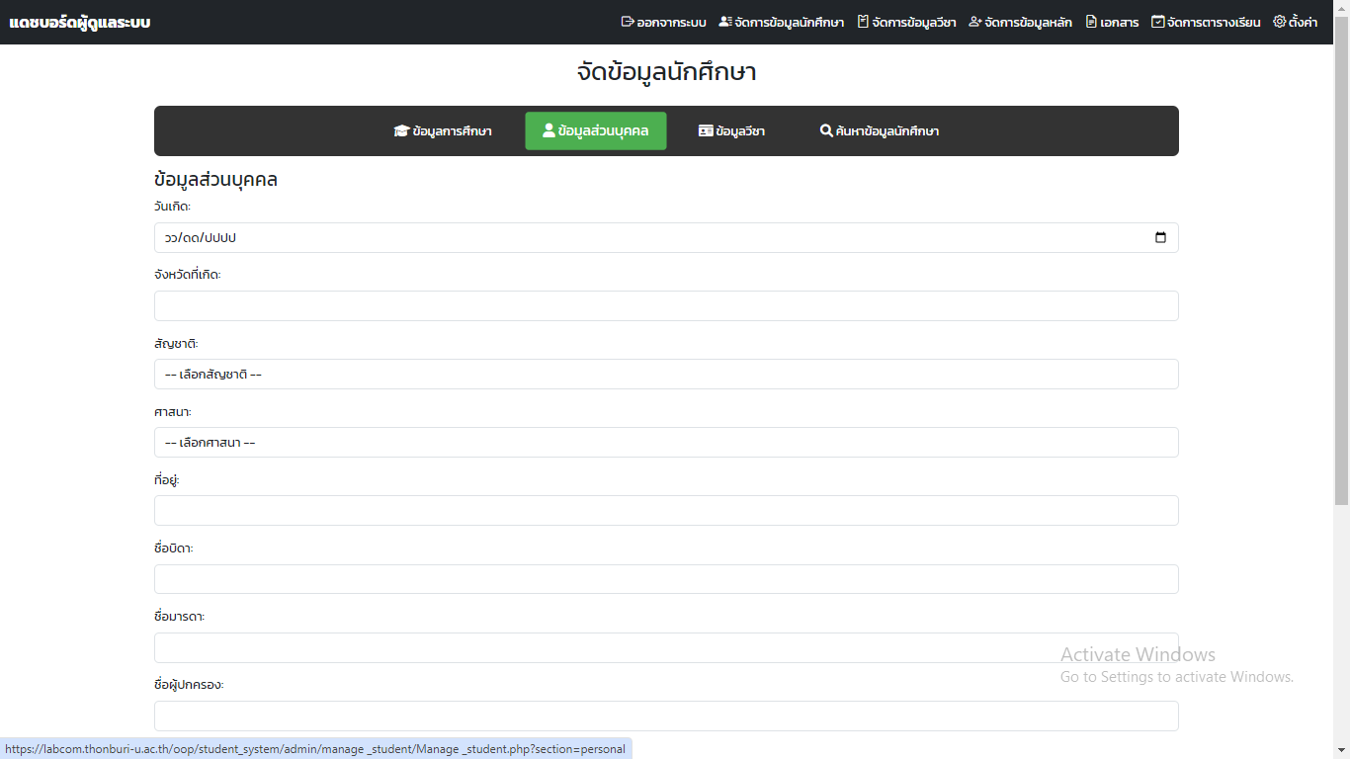

เลือกวันเดือนปี

เลือกสัญชาติ

เลือกศาสนา

**ภาพที่ ค.5** หน้าข้อมูลส่วนบุคคล

จากภาพที่ ค.5 หลังจากคลิกที่หน้าข้อมูลส่วนบุคคลจะปรากฎหน้าข้อมูลส่วนบุคคล หน้านี้จะสามารถบันทึกข้อมูลส่วนบุคคลของนักศึกษาได้

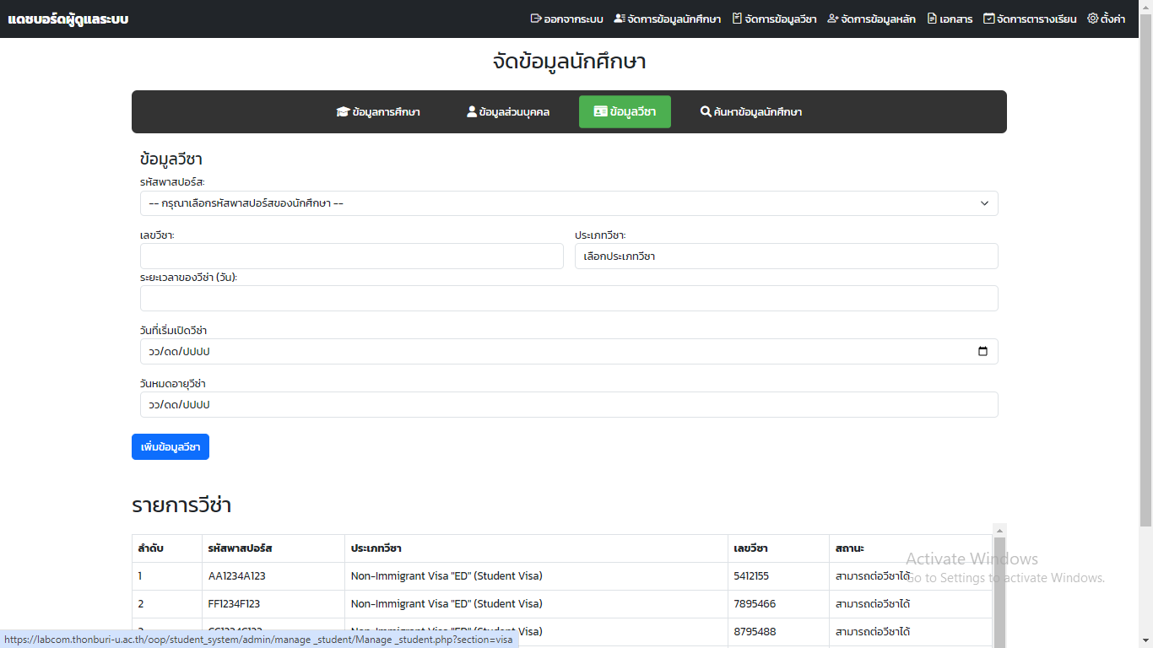

เลือกรหัสพาสปอร์ส

เลือกประเภทวีซ่า

กรอกเลขวีซ่า

กรอกระยะเวลา

เลือกวันที่

ปุ่มเพิ่มข้อมูล

ข้อมูลที่ถูกเพิ่ม

**ภาพที่ ค.6** หน้าข้อมูลวีซ่า

จากภาพที่ ค.5 หลังจากกดปุ่มหน้าข้อมูลวีซ่า จะปรากฎหน้าข้อมูลวีซ่าของนักศึกษา หน้านี้จะสามารถเพิ่มข้อมูลวีซ่าของนักศึกษาได้

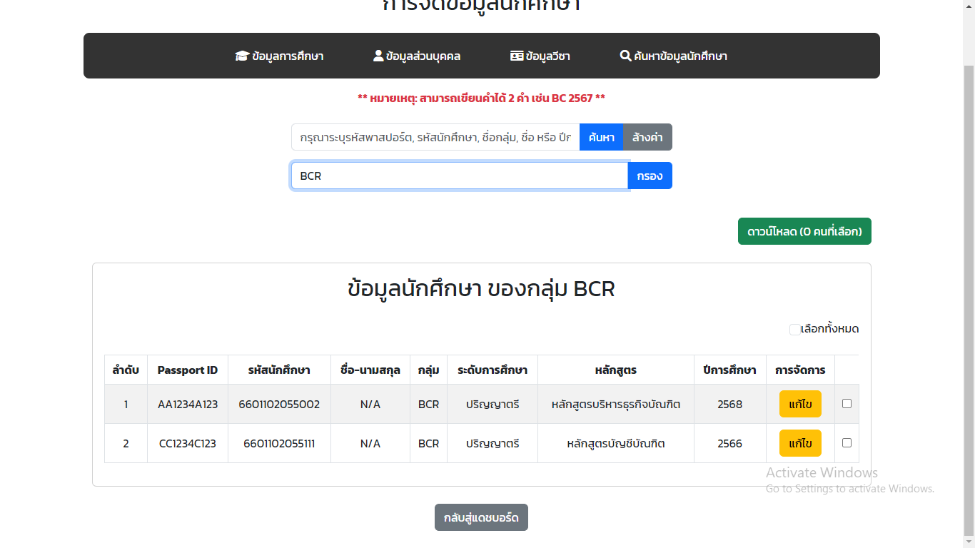

ปุ่มค้นหา

เลือกกลุ่ม

ปุ่มดาวน์โหลด

ข้อมูลนักศึกษา

ปุ่มแก้ไข

**ภาพที่ ค.7** หน้าค้นหาข้อมูลนักศึกษา

จากภาพที่ ค.7 หลังจากคลิกที่หน้าค้นหาข้อมูลนักศึกษาจะปรากฎหน้าค้นหาข้อมูลนักศึกษา สามารถค้นหาข้อมูลนักศึกษาเพื่อตรวจสอบและแก้ไขได้

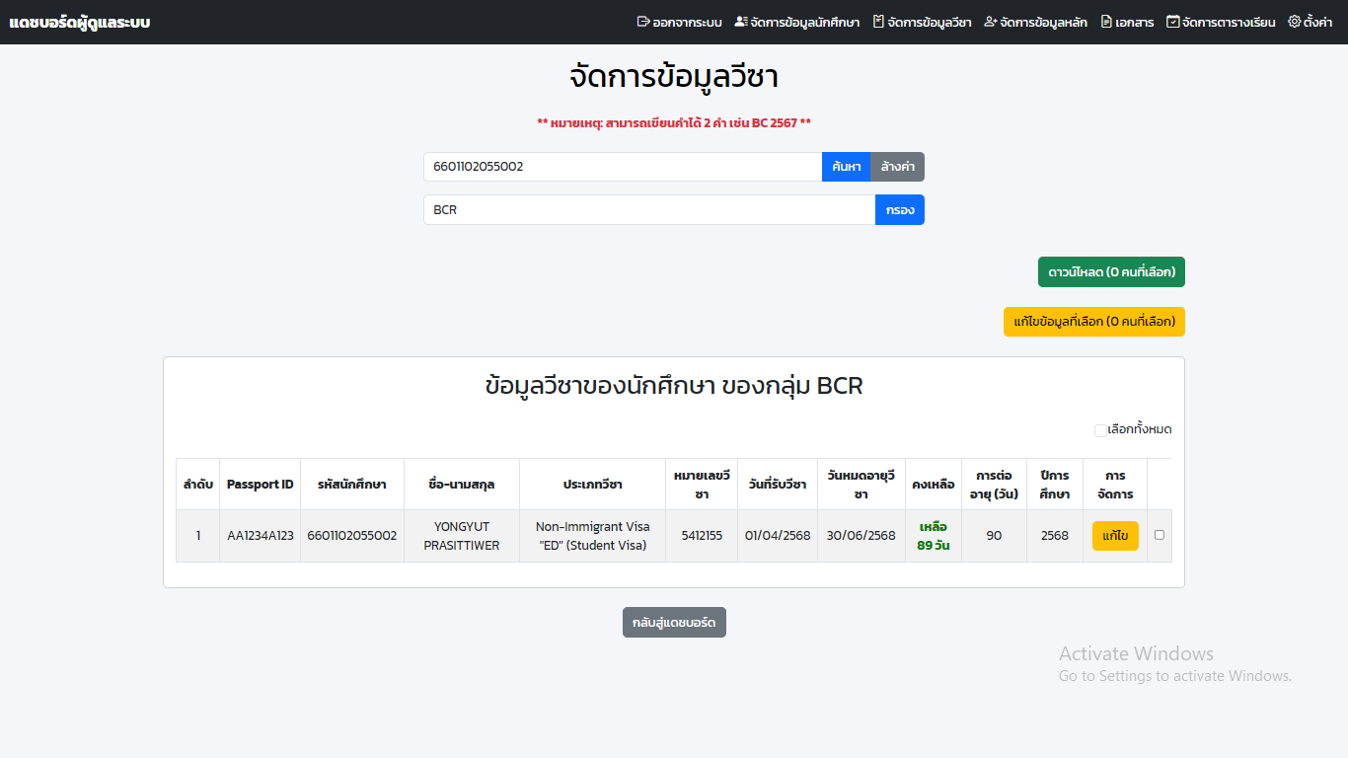

ปุ่มค้นหา

ปุ่มกรองกลุ่ม

ปุ่มดาวน์โหลด

ปุ่มแก้ไขข้อมูลหลายคน

ปุ่มแก้ไข

**ภาพที่ ค.8** หน้าจัดการข้อมูลวีซ่า

จากภาพที่ ค.8 หลังจากคลิกที่หน้าจัดการข้อมูลวีซ่าจะปรากฎหน้าจัดการข้อมูลวีซ่าสามารถค้นหาข้อมูลวีซ่าเพื่อตรวจสอบและสามารถแก้ไขได้

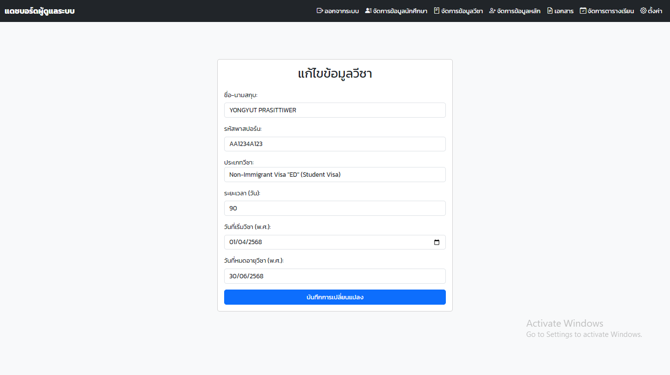

ปุ่มบันทึก

เลือกวันที่

**ภาพที่ ค.9** หน้าแก้ไขข้อมูลวีซ่า

จากภาพที่ ค.9 หลังจากคลิกที่ปุ่มแก้ไขจะปรากฎหน้าแก้ไขข้อมูลวีซ่าที่อยู่ในระบบ สามารถแก้ไขข้อมูลวีซ่าของนักศึกษาได้

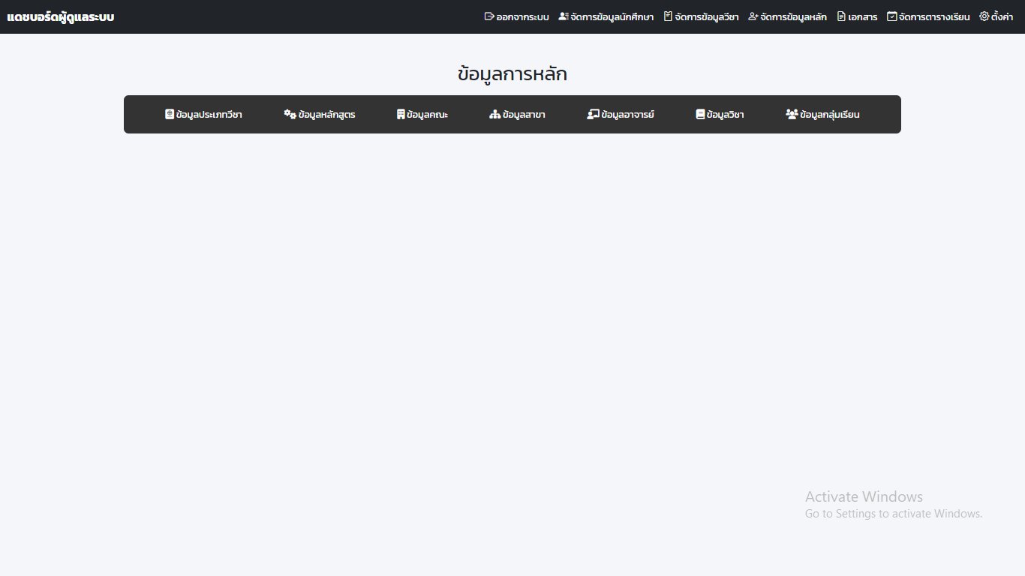

เมนูเลือก

**ภาพที่ ค.10** หน้าจัดการข้อมูลหลัก

จากภาพที่ ค.10 หลังจากคลิกที่หน้าจัดการข้อมูลหลักจะปรากฎหน้าจัดการข้อมูลหลักและมีเมนู ข้อมูลประเภทวีซ่า ข้อมูลหลักสูตร ข้อมูลคณะ ข้อมูลสาขา ข้อมูลอาจารย์ ข้อมูลวีซ่า ข้อมูลกลุ่มเรียน

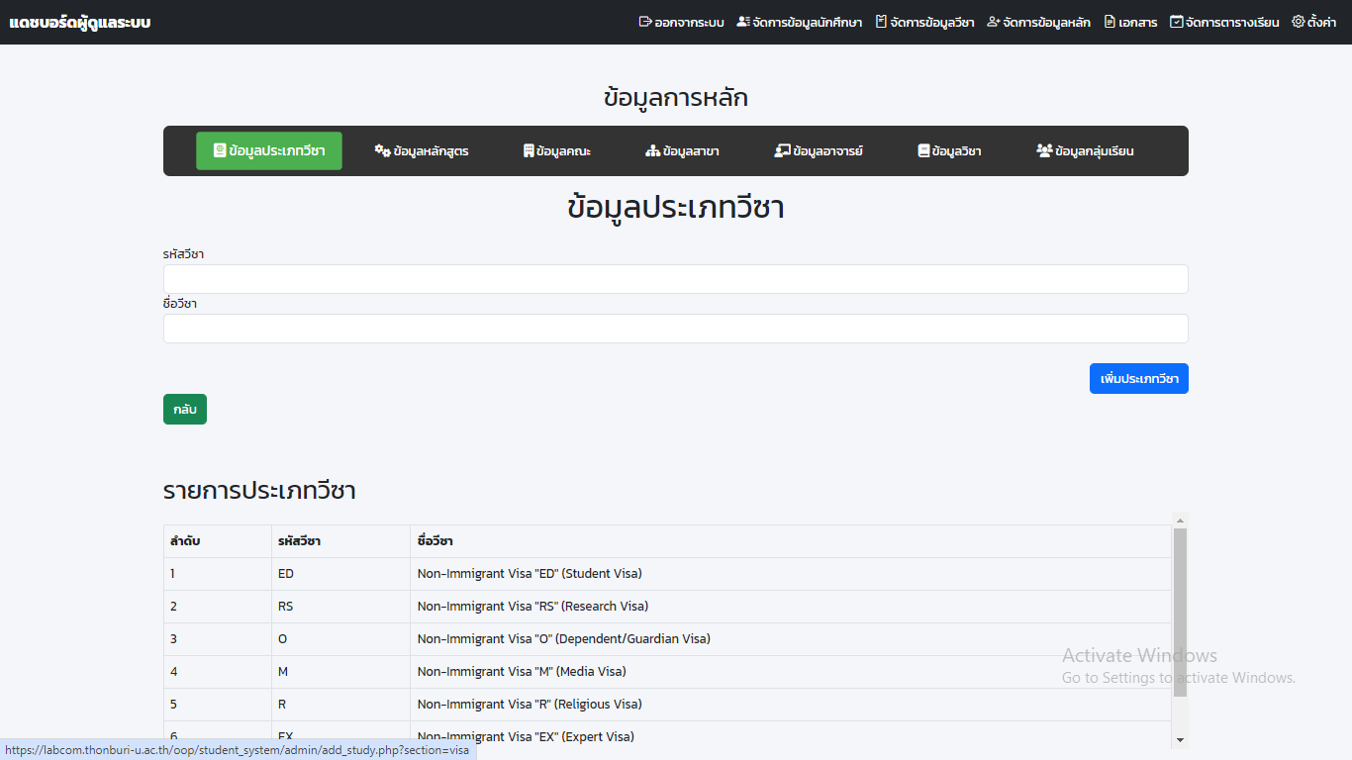

กรอกรหัสวิชา

กรอกชื่อวิชา

ปุ่มเพิ่มข้อมูล

**ภาพที่ ค.11** หน้าข้อมูลประเภทวีซ่า

จากภาพที่ ค.11 หลังจากคลิกที่หน้าหน้าข้อมูลประเภทวีซ่าจะปรากฎหน้าข้อมูลประเภทวีซ่า สามารถเพิ่มข้อมูลประเภทวีซ่าได้

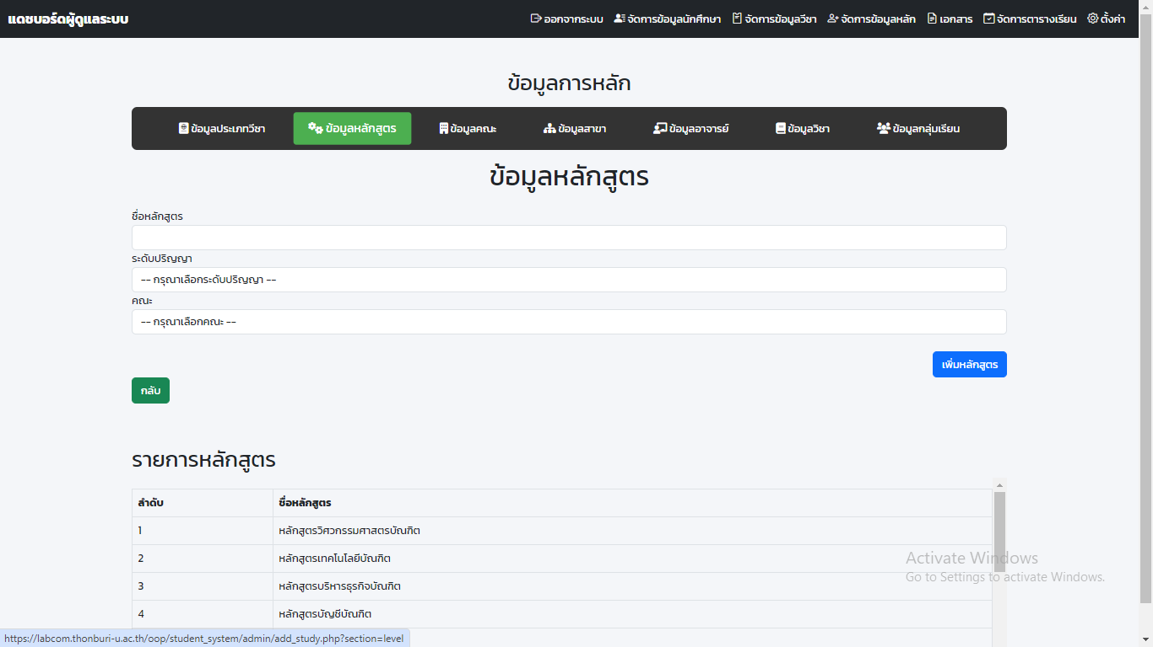

กรอกชื่อหลักสูตร

เลือกระดับปริญญา

เลือกคณะ

ปุ่มเพิ่มข้อมูล

**ภาพที่ ค.12** หน้าข้อมูลหลักสูตร

จากภาพที่ ค.12 หลังจากคลิกที่หน้าข้อมูลหลักสูตรจะปรากฎหน้าข้อมูลหลักสูตร สามารถเพิ่มข้อมูลหลักสูตรได้

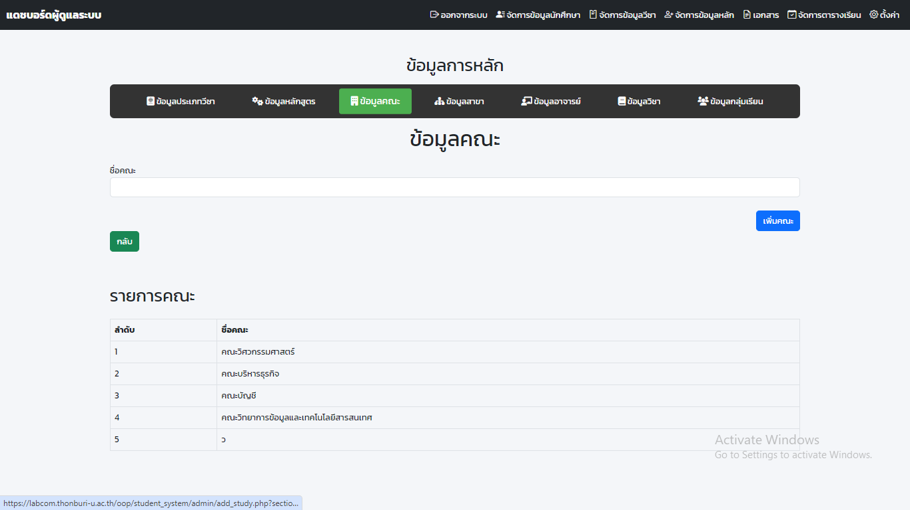

กรอกชื่อคณะ

ปุ่มเพิ่มข้อมูล

**ภาพที่ ค.13** หน้าข้อมูลคณะ

จากภาพที่ ค.13 หลังจากคลิกที่หน้าข้อมูลคณะจะปรากฎหน้าข้อมูลคณะ สามารถเพิ่มข้อมูลคณะได้

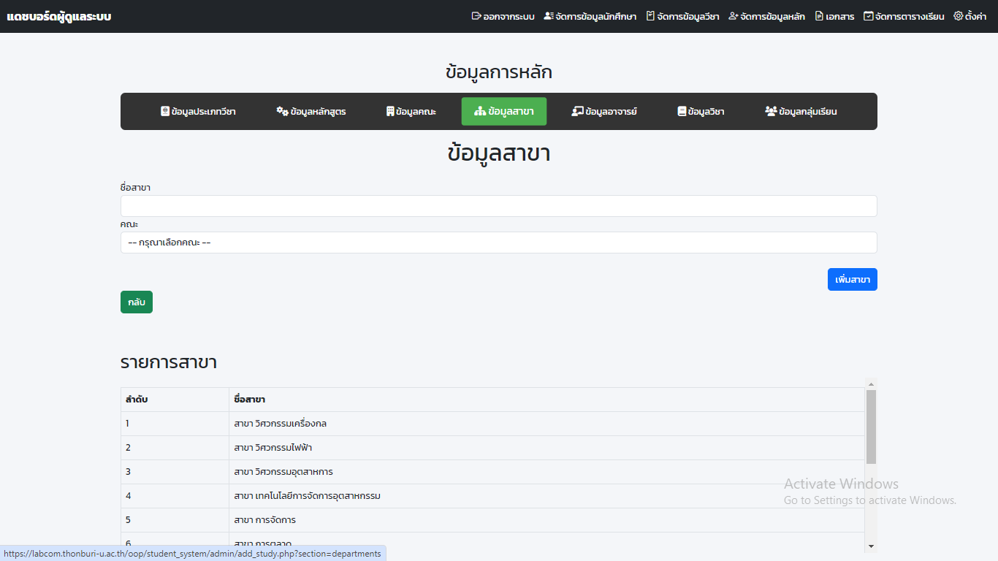

กรอกชื่อสาขา

เลือกคณะ

ปุ่มเพิ่มข้อมูล

**ภาพที่ ค.14** หน้าข้อมูลสาขา

จากภาพที่ ค.14 หลังจากคลิกที่หน้าข้อมูลสาขาจะปรากฎหน้าข้อมูลสาขา สามารถเพิ่มข้อมูลสาขาได้

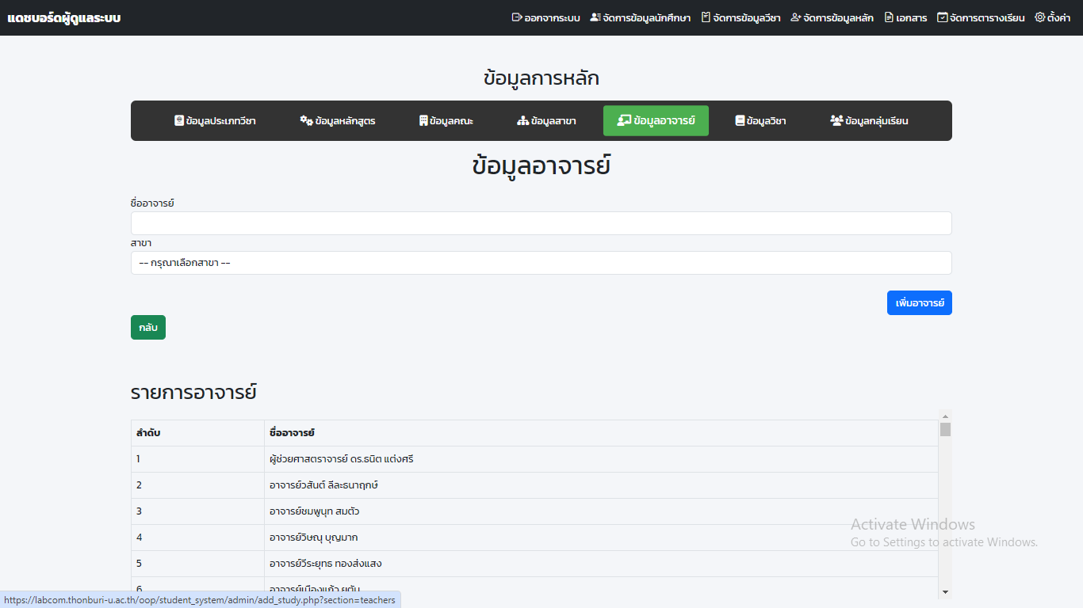

กรอกชื่ออาจารย์

เลือกสาขา

เลือกสาขา

**ภาพที่ ค.15** หน้าข้อมูลอาจารย์

จากภาพที่ ค.15 หลังจากคลิกที่หน้าข้อมูลอาจารย์จะปรากฎหน้าข้อมูลอาจารย์ สามารถเพิ่มข้อมูลอาจารย์ได้

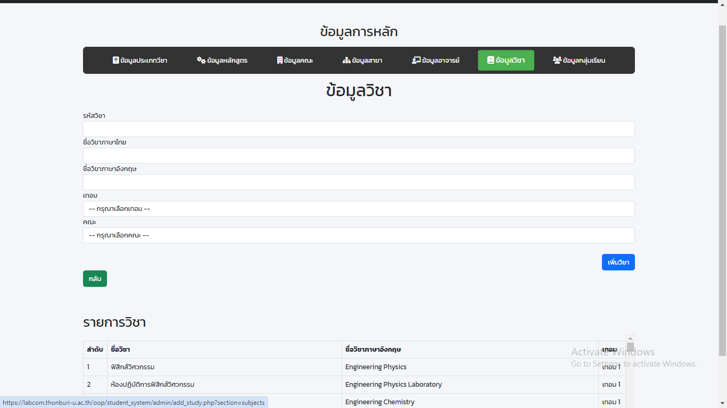

กรอกรหัสวิชา

เลือกเทอม

ปุ่มเพิ่มข้อมูล

**ภาพที่ ค.16** หน้าข้อมูลวิชา

จากภาพที่ ค.16 หลังจากคลิกที่หน้าข้อมูลวิชาจะปรากฎหน้าข้อมูลวิชา สามารถเพิ่มข้อมูลวิชาได้

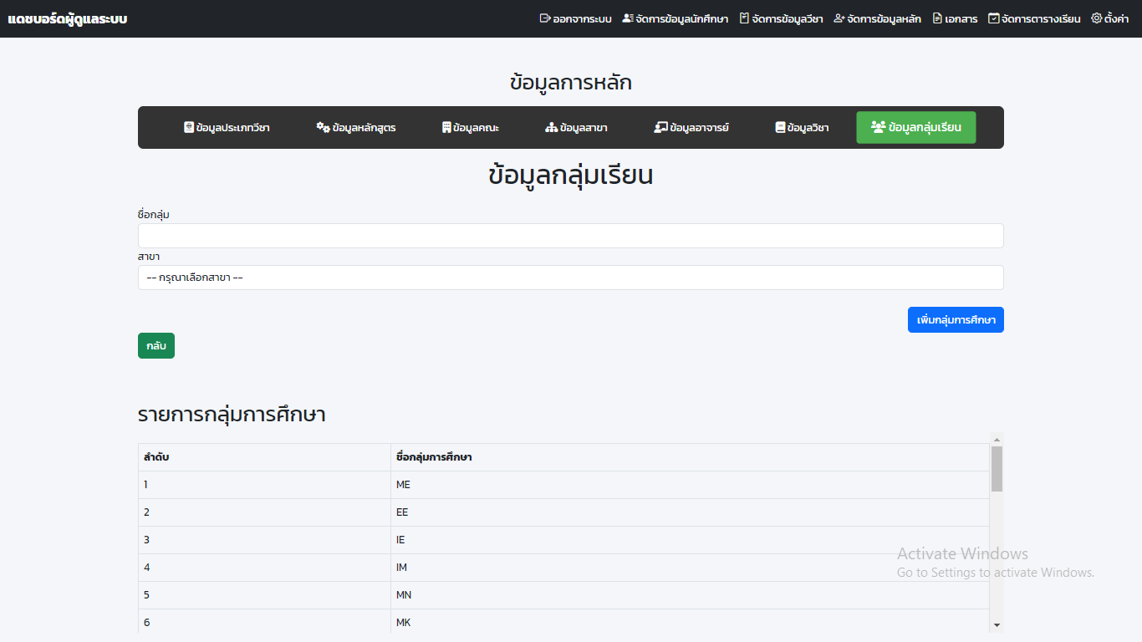

กรอกชื่อกลุ่ม

เลือกสาขา

ปุ่มเพิ่มข้อมูล

**ภาพที่ ค.17** หน้าข้อมูลกลุ่มเรียน

จากภาพที่ ค.17 หลังจากคลิกที่หน้าข้อมูลกลุ่มเรียนจะปรากฎหน้าข้อมูลกลุ่มเรียน สามารถเพิ่มข้อมูลกลุ่มเรียนได้

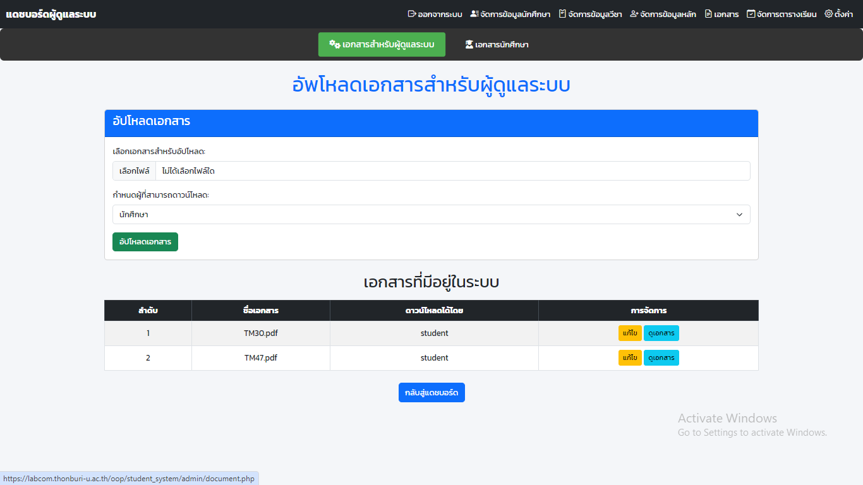

เลือกไฟล์เอกสาร

กำหนดสิทธิ์

ปุ่มอัปโหลด

ปุ่มแก้ไข

ปุ่มดูเอกสาร

**ภาพที่ ค.18** หน้าเอกสาร

จากภาพที่ ค.18 หลังจากคลิกที่หน้าเอกสารจะปรากฎหน้าเอกสารสำหรับผู้ดูแลระบบ สามารถอัปโหลดเอกสารเข้าสู่ระบบ

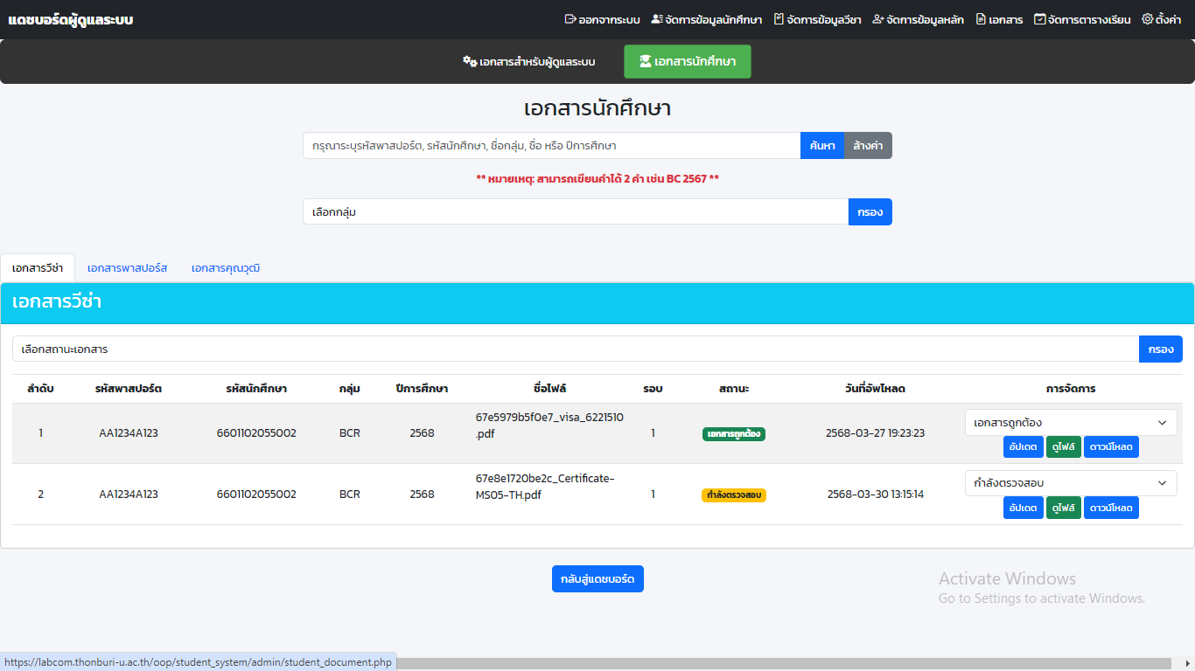

เอกสารนักศึกษา

กรอกค้นหา

เลือกกลุ่ม

สถานะเอกสาร

ปรับสถานะเอกสาร

**ภาพที่ ค.19** หน้าเอกสารนักศึกษา

จากภาพที่ ค.19 หลังจากคลิกที่หน้าเอกสารนักศึกษาจะปรากฎหน้าเอกสารนักศึกษา สามารถค้นหาเอกสาร ตรวจสอบ เพิ่มสถานะของเอกสารนักศึกษา

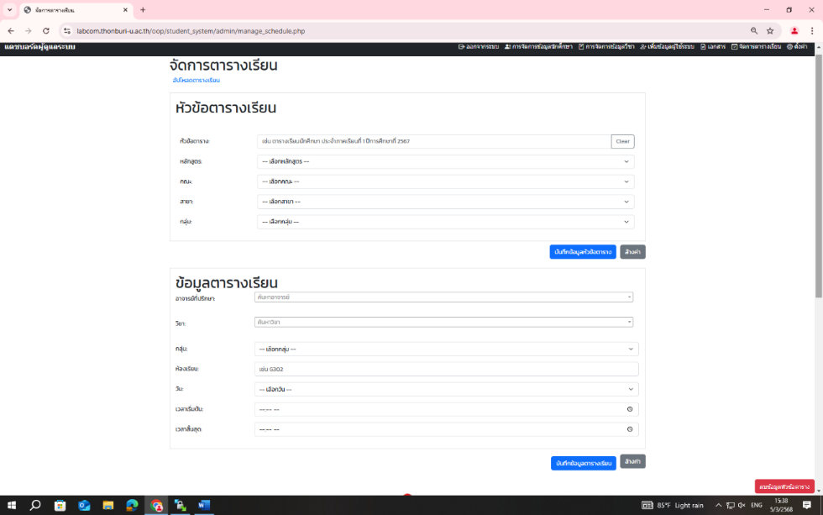

ปุ่มอัพโหลดตารางเรียน

ปุ่มลบตารางเรียน

**ภาพที่ ค.20** หน้าจัดการตารางเรียน

จากภาพที่ ค.20 หลังจากคลิกที่หน้าจัดการตารางเรียนจะปรากฎหน้าจัดการตารางเรียน สามารถเพิ่มข้อมูลวิชาเรียนเพื่อสร้างตารางเรียนได้

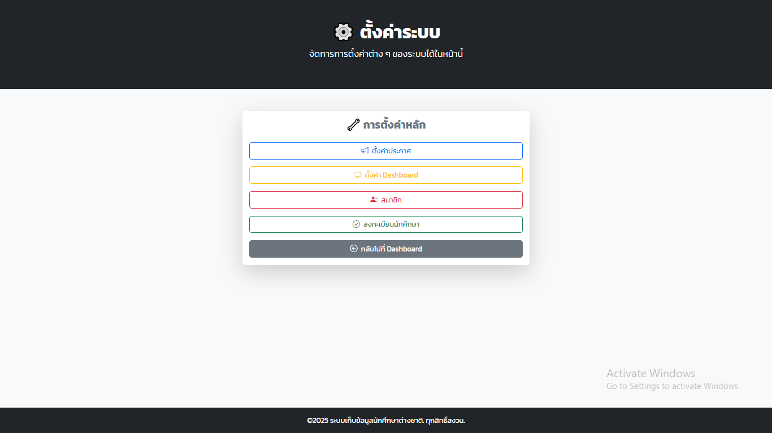

เมนูการตั้งค่า

**ภาพที่ ค.21** หน้าตั้งค่าระบบ

จากภาพที่ ค.21 หลังจากคลิกที่หน้าตั้งค่าระบบจะปรากฎหน้าตั้งค่าระบบ สามารถคลิกเพื่อไปหน้าตั้งค่าประกาศ ตั้งค่าเอกสาร ตั้งค่า Dashboard สมาชิก ได้

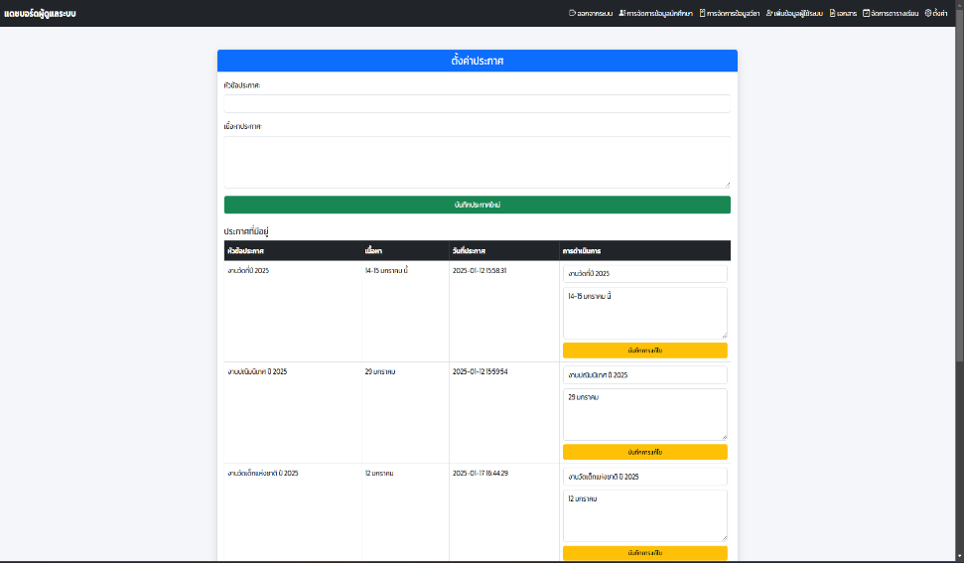

กรอกหัวข้อ

กรอกเนื้อหา

**ภาพที่ ค.22** หน้าตั้งค่าประกาศ

จากภาพที่ ค22 หลังจากคลิกที่หน้าตั้งค่าประกาศจะปรากฎหน้าตั้งค่าประกาศ สามารถกรอกข้อมูล ข่าวสารให้ผู้ใช้งานได้ทราบ

**ภาพที่ ค.23** หน้าตั้งค่า Dashboard

จากภาพที่ ค.23 หลังจากคลิกที่หน้าตั้งค่า Dashboard จะปรากฏหน้าตั้งค่า Dashboard นักศึกษา สามารถคลิกอัพโหลดข้อมูล ข่าวสารที่จะประชาสัมพันธ์ให้นักศึกษาทราบ

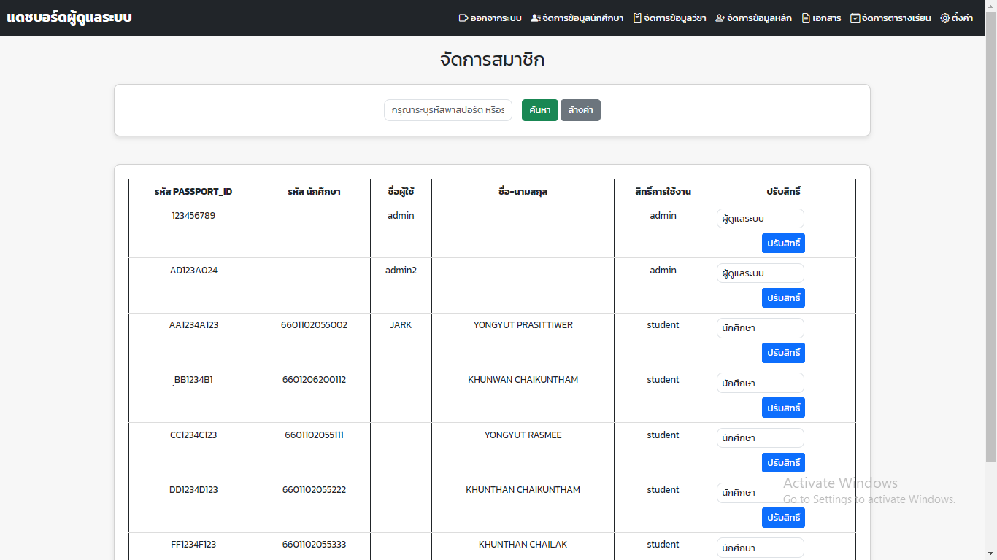

ช่องค้นหา

ปรับสิทธิ์

**ภาพที่ ค.24** หน้าจัดการสมาชิก

จากภาพที่ ค.24 หลังจากคลิกที่หน้าจัดการสมาชิกจะปรากฏหน้าจัดการสมาชิก สามารถเช็คสมาชิกในระบบและสามารถปรับสิทธิ์ผู้ใช้งานได้

**ภาพที่ ค.25** หน้าลงทะเบียนนักศึกษา

จากภาพที่ ค.25 หลังจากคลิกที่หน้าลงทะเบียนนักศึกษาจะลิ้งค์ไปยังระบบลงทะเบียนของเว็บมหาวิทยาลัยธนบุรี

**ผู้ใช้งานระบบ**

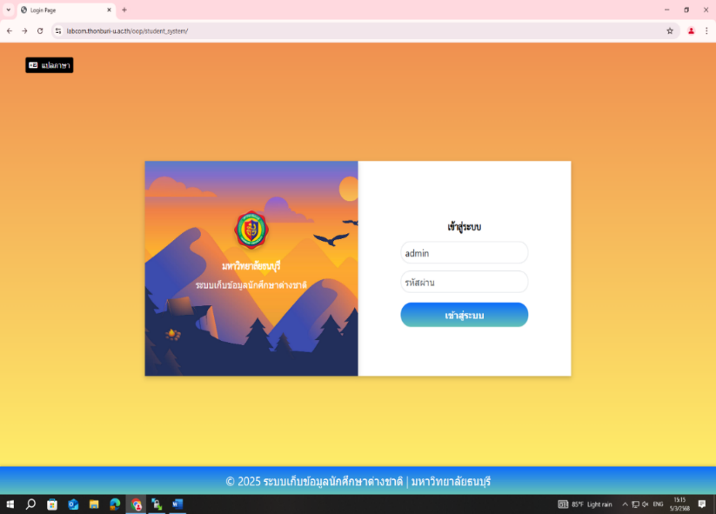

ช่องสำหรับกรอกชื่อผู้ใช้

ช่องสำหรับกรอกรหัสผ่าน

ปุ่มเข้าสู่ระบบ

**ภาพที่ ค.26** หน้า Login ของผู้ใช้ระบบ

จากภาพที่ ค.26 เป็นหน้าจอแรกของเว็บไซต์ เมื่อเข้าสู่เว็บไซต์จะปรากฏหน้า Login ในส่วนของผู้ใช้ระบบ ให้ผู้ใช้งานกรอกชื่อผู้ใช้คือรหัสนักศึกษา และ รหัสผ่านคือรหัสนักศึกษา เพื่อเข้าไปหน้าเปลี่ยนรหัสก่อนเพื่อการเปลี่ยนรหัสเพื่อความปลอดภัย

**ภาพที่ ค.27** หน้าเปลี่ยนรหัส

จากภาพที่ ค.27 เมื่อล็อกอินจะเข้าหน้าเปลี่ยนรหัสจะปรากฏหน้าเปลี่ยนรหัส ผู้ใช้สามารถเปลี่ยนแปลงรหัสผ่านได้ก่อนเข้าหน้า Dashborad (จำเป็นต้องเปลี่ยนรหัสในครั้งแรกเพื่อความปลอดภัย)

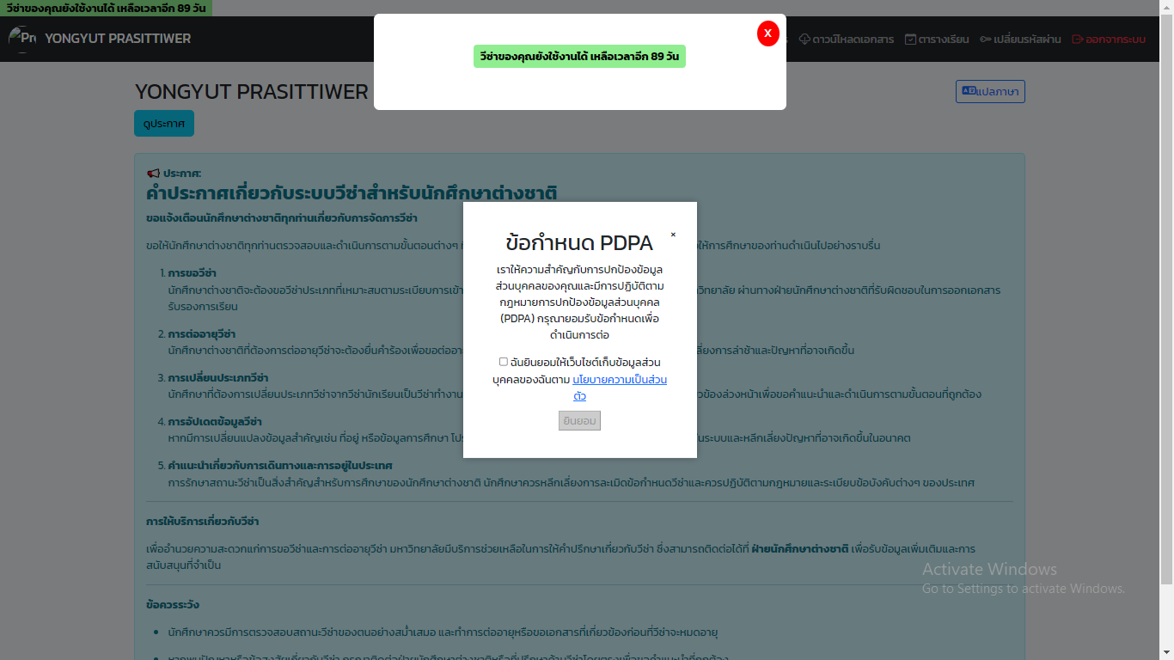

กดปุ่มยินยอม

เตือนระยะเวลาวีซ่าคงหลือ

**ภาพที่ ค.28** หน้า Dashboard ของผู้ใช้ระบบ

จากภาพที่ ค.28 เป็นหน้า Dashboard ของเว็บไซต์ของผู้ใช้งาน เมื่อ Login เสร็จจะปรากฏหน้า Dashboard ของผู้ใช้ระบบ และจะปรากฏป๊อบอัพการยอมรับข้อกำหนด PDPA

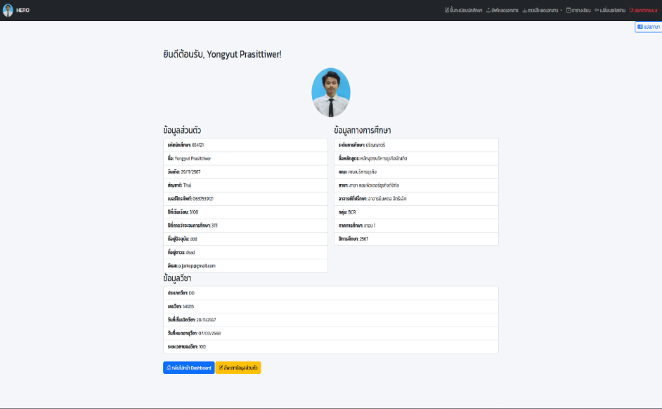

หน้าโปรไฟล์

ปุ่มแก้ไขข้อมูล

**ภาพที่ ค.29** หน้าโปรไฟล์ของผู้ใช้ระบบ

จากภาพที่ ค.29 เมื่อคลิกหน้าโปรไฟล์มุมซ้ายบนจะปรากฏหน้าโปรไฟล์ของผู้ใช้ระบบ สามารถตรวจเช็คข้อมูลส่วนบุคคลและแก้ไขได้

**ภาพที่ ค.30** หน้าลงทะเบียนนักศึกษา

จากภาพที่ ค.30 เมื่อคลิกหน้าลงทะเบียนนักศึกษาจะลิ้งค์ไปยังระบบทะเบียนของเว็บมหาวิทยาลัยธนบุรี

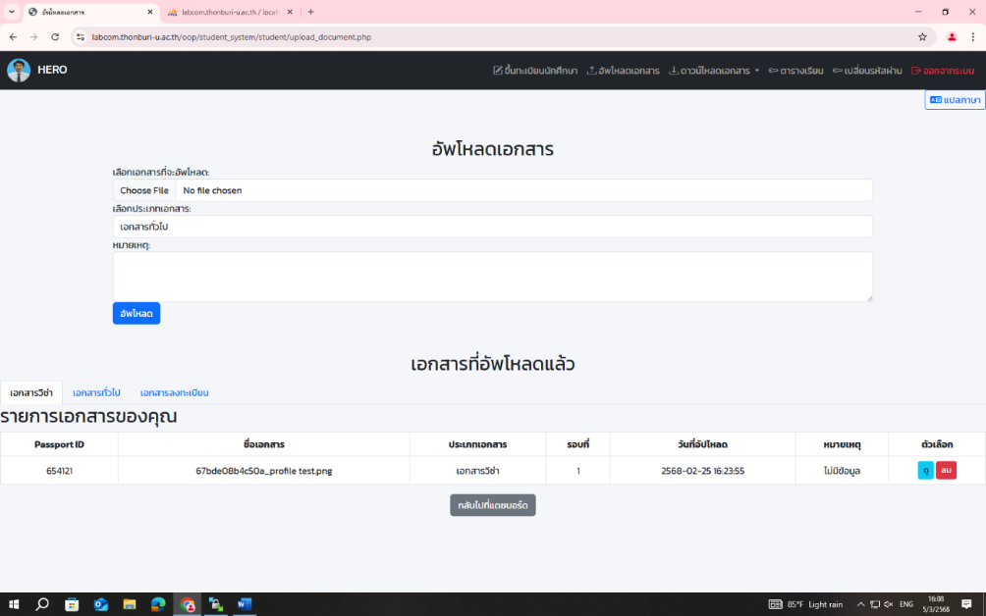

เลือกไฟล์ที่จะอัพโหลด

แสดงเอกสารที่อัพโหลด

**ภาพที่ ค.31** หน้าอัพโหลดเอกสาร

จากภาพที่ ค.31 เมื่อคลิกหน้าอัพโหลดเอกสารจะปรากฏหน้าอัพโหลดเอกสาร ผู้ใช้สามารถอัพโหลดเอกสารต่างๆเข้าระบบ

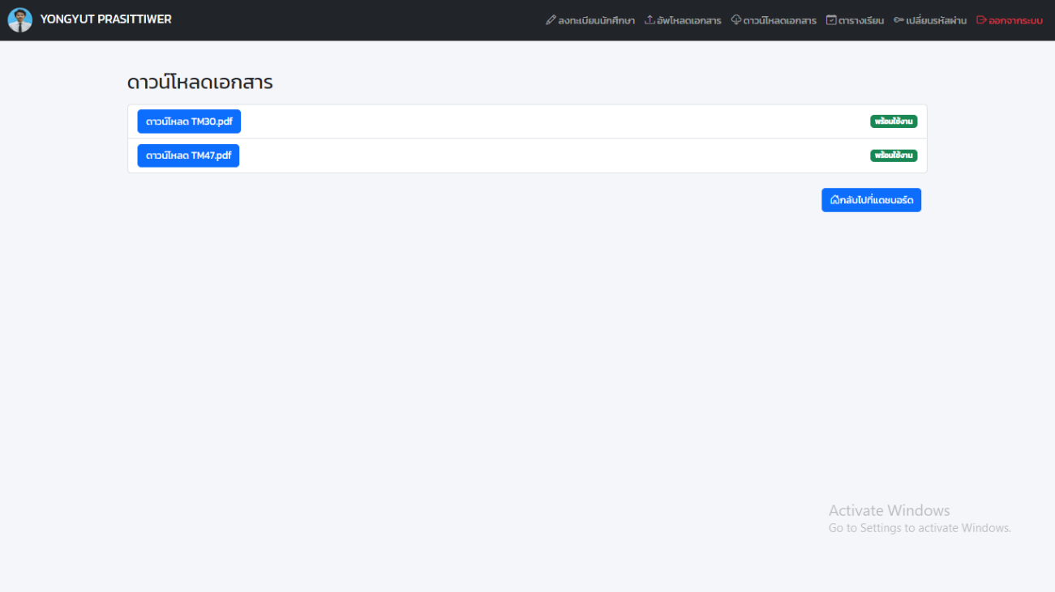

ปุ่มดาวน์โหลด

**ภาพที่ ค.32** หน้าดาวน์โหลดเอกสาร

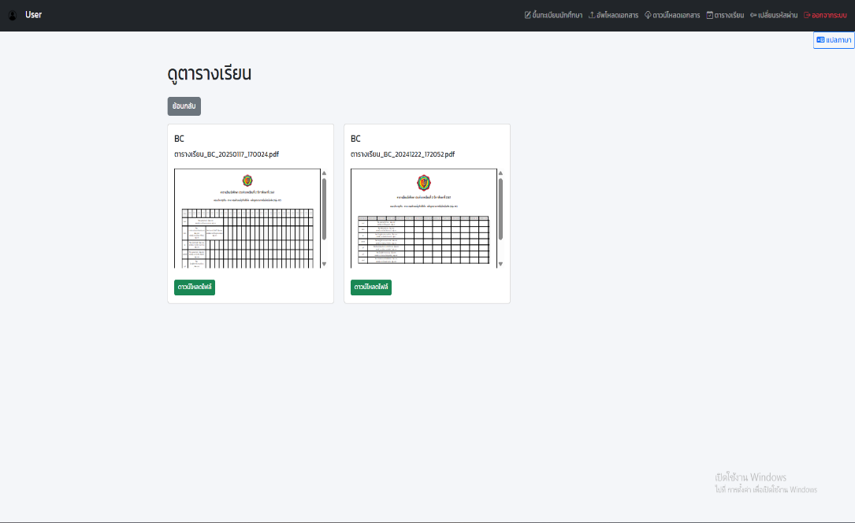จากภาพที่ ค.32 เมื่อคลิกหน้าดาวน์โหลดเอกสารจะปรากฏหน้าดาวน์โหลดเอกสาร ผู้ใช้สามารถดาวน์โหลดเอกสารที่ผู้ดูแลระบบอัพโหลดได้

คลิกดูตารางเรียน

**ภาพที่ ค.33** หน้าตารางเรียน

จากภาพที่ ค.33 เมื่อคลิกหน้าตารางเรียนจะปรากฏหน้าดูตารางเรียน ผู้ใช้ระบบสามารถดูตารางเรียนได้ และสามารถดาวน์โหลดมาดูได้